

**Station 7**

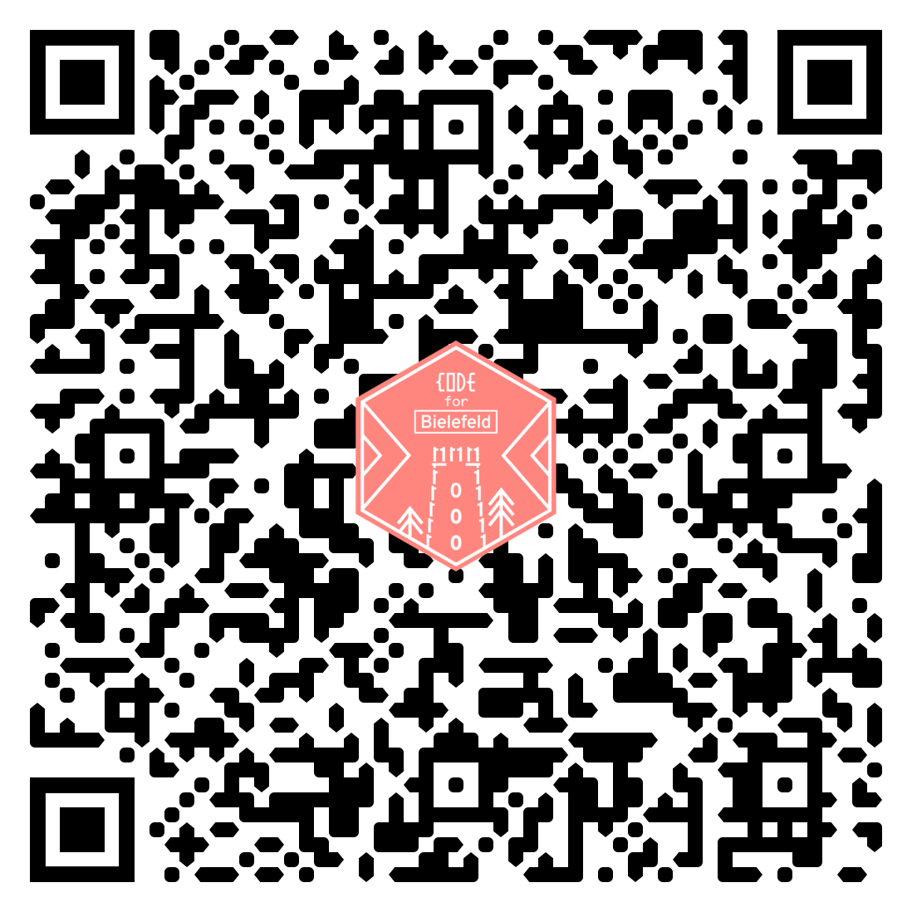

Ein Bild, das Karte enthält.
